

实验报告

实 验（二）

题 目 DataLab 数据表示

专 业 计算机类
学 号 1190200128
班 级 1903001
学 生 詹先佑
指 导 教 师 郑贵滨
实 验 地 点 G712
实 验 日 期 2021年4月2日

计算机科学与技术学院

目 录

第1章 实验基本信息 - 4 -
1.1 实验目的 - 4 -
1.2 实验环境与工具 - 4 -
1.2.1 硬件环境 - 4 -
1.2.2 软件环境 - 4 -
1.2.3 开发工具 - 4 -
1.3 实验预习 - 4 -
第2章 实验环境建立 - 5 -
2.1 Ubuntu下CodeBlocks安装 - 5 -
2.2 64位Ubuntu下32位运行环境建立 - 5 -
第3章 C语言的数据类型与存储 - 6 -
3.1 类型本质（1分） - 6 -
3.2 数据的位置-地址（2分） - 6 -
3.3 main的参数分析（2分） - 6 -
3.4 指针与字符串的区别（2分） - 6 -
第4章 深入分析UTF-8编码 - 8 -
4.1 提交utf8len.c子程序 - 8 -
4.2 C语言的strcmp函数分析 - 8 -
4.3讨论：按照姓氏笔画排序的方法实现 - 8 -
第5章 数据变换与输入输出 - 9 -
5.1 提交cs_atoi.c - 9 -
5.2 提交cs_atof.c - 9 -
5.3 提交cs_itoa.c - 9 -
5.4 提交cs_ftoa.c - 9 -
5.5 讨论分析OS的函数对输入输出的数据有类型要求吗 - 9 -
第6章 整数表示与运算 - 10 -
6.1 提交fib_dg.c - 10 -
6.2 提交fib_loop.c - 10 -
6.3 fib溢出验证 - 10 -
6.4 除以0验证： - 10 -
第7章 浮点数据的表示与运算 - 11 -
7.1 正数表示范围 - 11 -
7.2浮点数的编码计算 - 11 -
7.3特殊浮点数值的编码 - 11 -
7.4浮点数除0 - 11 -
7.5 Float的微观与宏观世界 - 11 -
7.6 讨论：任意两个浮点数的大小比较 - 11 -
第8章 舍尾平衡的讨论 - 12 -
8.1 描述可能出现的问题 - 12 -
8.2 给出完美的解决方案 - 12 -
第9章 总结 - 13 -
9.1 请总结本次实验的收获 - 13 -
9.2 请给出对本次实验内容的建议 - 13 -
参考文献 - 14 -

第1章 实验基本信息

1.1 实验目的

熟练掌握计算机系统的数据表示与数据运算

通过C程序深入理解计算机运算器的底层实现与优化

掌握VS/CB/GCC等工具的使用技巧与注意事项

1.2 实验环境与工具

1.2.1 硬件环境

X64 CPU；2GHz；2G RAM；256GHD Disk 以上

1.2.2 软件环境

Windows7 64位以上；VirtualBox/Vmware 11以上；Ubuntu 20.04 LTS 64位/优麒麟 64位；

1.2.3 开发工具

Visual Studio 2010 64位以上；CodeBlocks；vi/vim/gpedit+gcc

1.3 实验预习
- 上实验课前，必须认真预习实验指导书（PPT或PDF）
- 了解实验的目的、实验环境与软硬件工具、实验操作步骤，复习与实验有关的理论知识。
- 采用sizeof在Windows的VS/CB以及Linux的CB/GCC下获得C语言每一类型在32/64位模式下的空间大小
  - Char /short int/int/long/float/double/long long/long double/指针
- 编写C程序，计算斐波那契数列在int/long/unsigned int/unsigned long类型时，n为多少时会出错
  - 先用递归程序实现，会出现什么问题？
  - 再用循环方式实现。
- 写出float/double类型最小的正数、最大的正数（非无穷）
- 按步骤写出float数-1.1在内存从低到高地址的字节值-16进制
- 按照阶码区域写出float的最大密度区域范围及其密度，最小密度区域及其密度（区域长度/表示的浮点个数）

第2章 实验环境建立

2.1 Ubuntu下CodeBlocks安装
CodeBlocks运行界面截图：编译、运行hellolinux.c
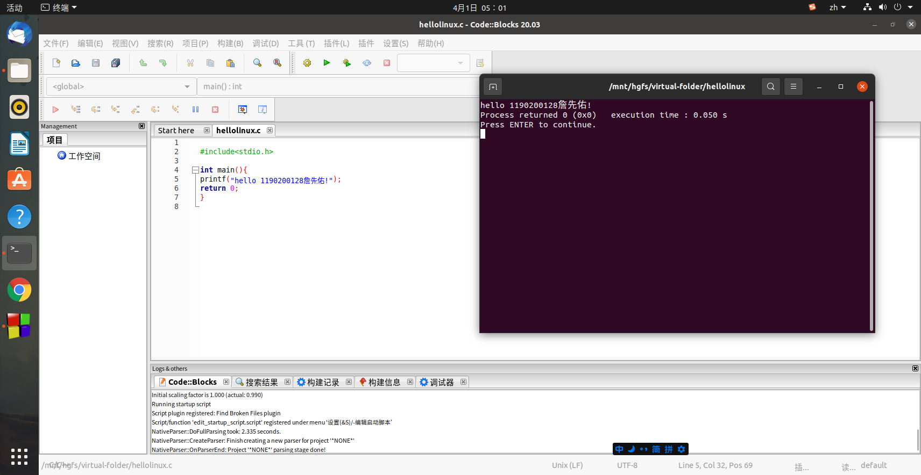

2.2 64位Ubuntu下32位运行环境建立
在终端下，用gcc的32位模式编译生成hellolinux.c。执行此文件。
Linux及终端的截图。
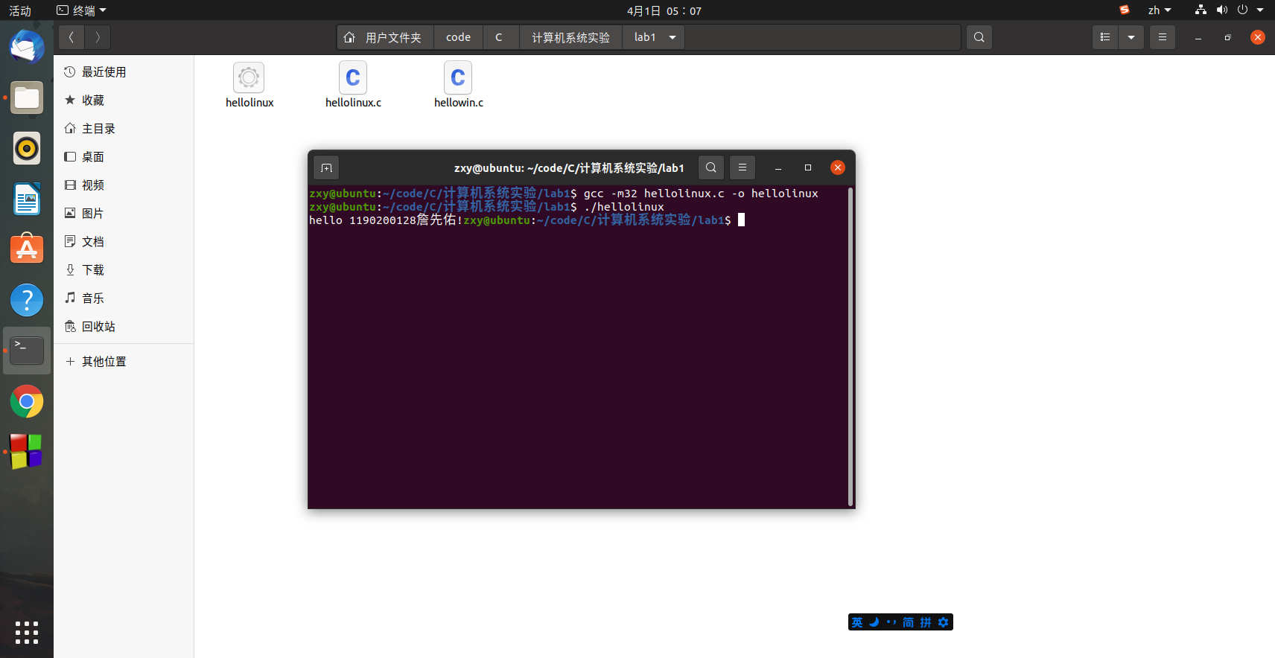

第3章 C语言的数据类型与存储

3.1 类型本质
 | Win/VS/x86 | Win/VS/x64 | Win/CB/32 | Win/CB/64 | Linux/CB/32 | Linux/CB/64
char | 1 | 1 | 1 | 1 | 1 | 1
short | 2 | 2 | 2 | 2 | 2 | 2
int | 4 | 4 | 4 | 4 | 4 | 4
long | 4 | 4 | 4 | 4 | 4 | 8
long long | 8 | 8 | 8 | 8 | 8 | 8
float | 4 | 4 | 4 | 4 | 4 | 4
double | 8 | 8 | 8 | 8 | 8 | 8
long double | 8 | 8 | 12 | 16 | 12 | 16
指针 | 4 | 8 | 4 | 8 | 4 | 8
3.1提示：在linux和windows两种平台下，用两种编译器观察。不限定非得是Codeblock
C编译器对sizeof的实现方式：
sizeof的结果由编译器来计算，在编译阶段就会可以确定数据类型，根据数据类型换算数据的长度,然后得到结果，在运行的时候被当成一个常量，而不是一个函数。

3.2 数据的位置-地址
打印x、y、z输出的值：
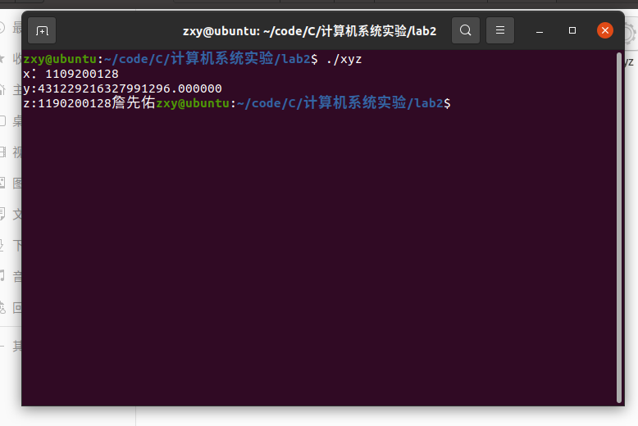
截图1
反汇编查看x、y、z的地址，每字节的内容：
截图2（1）：x的地址
截图2（2）：y的地址
截图2（3）：z的地址

反汇编查看x、y、z在代码段的表示形式。
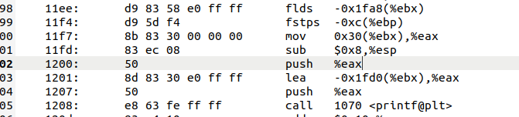
截图3（1）：关于y的反汇编代码

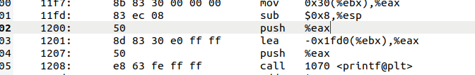
截图3（2）: 关于x的反汇编代码

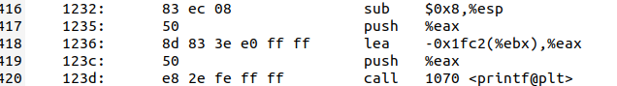
截图3（2）: 关于z的反汇编代码

x与y在___汇编_____阶段转换成补码与ieee754编码。
数值型常量与变量在存储空间上的区别是：局部变量存储在堆栈段，静态变量及全局变量存储在数据段。____________________________
字符串常量与变量在存储空间上的区别是：字符串的局部变量存储在堆栈段，静态变量及全局变量存储在数据段;常量保存在代码段_____________________________
常量表达式在计算机中处理方法是：_在编译的时候转换成常量来存储__________________________________

3.2提示：
①在linux下生成可执行程序，假设是a.out。然后用objdump -dx a.out > a-dump.s 生成反汇编文件a-dump.s，查看a-dump.s
②gdb ./a.out ↙ layout asm ↙ b main ↙ r ↙ disp argc ↙….

3.3 main的参数分析
反汇编查看x、y、z的地址截图4；
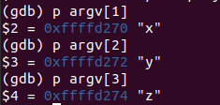
x,y,z的地址

命令行传递参数，反汇编观察argc、argv的地址与内容，截图4。
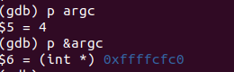
argc的地址与内容

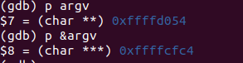
argv的地址与内容

3.4 指针与字符串的区别
cstr的地址与内容截图，pstr的内容与截图，截图5
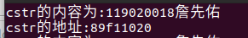
cstr的内容与地址

pstr的内容与地址

pstr修改内容会出现什么问题__pstr如果被修改，程序会无法运行，当指针指向字符串常量时是不能修改的________________________________________

第4章 深入分析UTF-8编码

4.1 提交utf8len.c子程序
#include<stdio.h>
#include<stdlib.h>
#include<string.h>
int utf8len(char* a);
int main()
{
int words = 0;
char str1[1000], *str2;
printf("输入一个字符串：");
scanf("%s",str1);
str2 = str1;
words = utf8len(str2);
printf("字符串个数为：%d", words);
return 0;
}
int utf8len(char* a)
{
int byteNum = 0;
int words = 0;
for (int i = 0; a[i] != '\0'; i += byteNum) {
unsigned char ch = a[i];
if (ch >= 0xFC && ch < 0xFE)
byteNum = 6;
else if (ch >= 0xF8)
byteNum = 5;
else if (ch >= 0xF0)
byteNum = 4;
else if (ch >= 0xE0)
byteNum = 3;
else if (ch >= 0xC0)
byteNum = 2;
else if (0 == (ch & 0x80))
byteNum = 1;
words++;
}
return words;
}

4.2 C语言的strcmp函数分析
分析论述：strcmp到底按照什么顺序对汉字排序
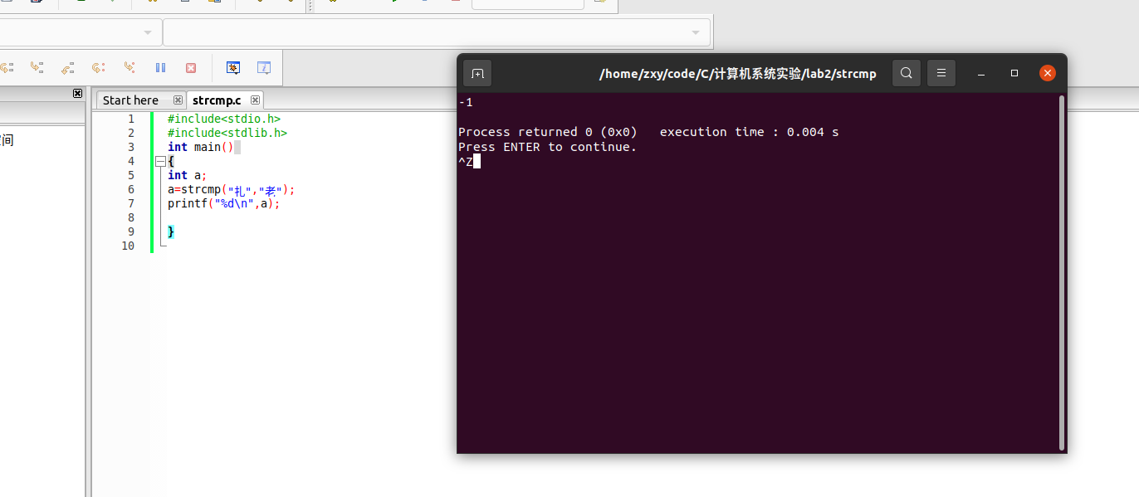
strcmp为-1代表“扎”在“老”的前面，说明不是单纯地按照拼音来进行排序

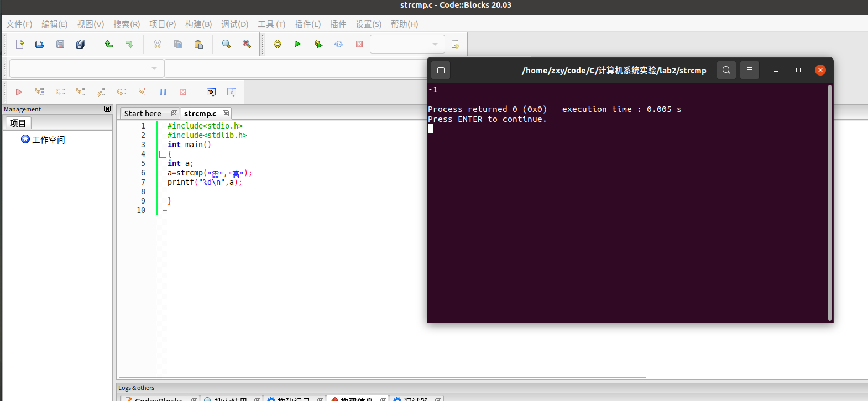
strcmp为-1代表“霞”在“高”的前面，说明不是单纯地按照笔画数量和顺序来进行排序

经查询和检验后可知strcmp函数根据GB2312编码对汉字进行排序。GB2312编码的一级编码情况下,也就是汉字编码等长，按拼音来排序；在二级编码情况下按照部首来排序

4.3讨论：按照姓氏笔画排序的方法实现（选做，不做要求）
分析论述：应该怎么实现呢？

第5章 数据变换与输入输出

5.1 提交cs_atoi.c
#include <stdlib.h>
#include <string.h>
int transform( char string[])
{
int value=0;
int i=0;
while( string[i] >= '0' && string[i] <= '9' ){
value *= 10;
value += string[i] - '0';
i++;
}

return value;
}

int main()
{
char string[100] ;
int len;
printf("请输入字符串:");
scanf("%s",string);
printf("转换成的正数为：%d\n", transform(string));

return 0;
}

5.2 提交cs_atof.c
#include <stdio.h> //定义输入／输出函数
#include <stdlib.h> //定义杂项函数及内存分配函数
#include <string.h> //字符串处理
#include <time.h> //定义关于时间的函数
int zhengshu(char string[])
{

int value1=0;
int i=0;
while( string[i] >= '0' && string[i] <= '9' && string[i]!='.' ){
value1 *= 10;
value1 += string[i] - '0';
i++;
}

return value1;
}
int xiaoshu(char string[],int len)
{
float value2=0;
int a = 0,i=0;
for( a=0;a<len && string[a]!='.';a++)
{
i=a+1;
}
while( string[i] >= '0' && string[i] <= '9' && string[i]!='\n' ){
value2 *= 10;
value2 += string[i] - '0';
i++;
}
return value2;

}

int main(){
char string[100];
int num1,len;
int num2=0;
printf("请输入一个浮点数字符串");
scanf("%s",string);
len = strlen(string);
num1=zhengshu(string);
num2=xiaoshu(string,len);
printf("转换后的浮点数为：%d.%.6d",num1,num2);
return 0;

}

5.3 提交cs_itoa.c
#include <stdio.h>
#include <stdlib.h>
int main()
{
int num,i,num1,a;
int len=1;
char string[100];
printf("请输入一个正数：");
scanf("%d",&num);
num1=num;
while(num>0)
{
num = num/10;
len++;
}
for(i=len-2;i>=0;i--)
{
a=num1%10;
string[i]=a+48;
num1=num1/10;
}
printf("正数转换后的字符串为：%s",string);
}

5.4 提交cs_ftoa.c
#include<stdio.h>
#include<stdlib.h>
#include <string.h>

int pows(int x)
{
int y = 1;
for (; x != 0; x--)
y = y * 10;
return y;
}

void display_result(double result)
{
if(result<0)
{
printf("-");
display_result(-result);
}
if(result>0)
{
double i;
int x;
int y;
i=1;
for(x=0;i>=1;x++)
{
i=result/pows(x+1);
}
printf("得到的字符串为：");
for(;x!=0;x--)
{
y=((int)(result/pows(x-1)))%10;
printf("%d",y);
}
printf(".");
i=result-(int)result;
for(x=0;x<6;x++)
{
y=((int)(i*pows(x+1)))%10;
printf("%d",y);
}
}
}

int main()
{
float num;
printf("请输入一个浮点数：");
scanf("%f", &num);
display_result(num);
return 0;
}

5.5 讨论分析OS的函数对输入输出的数据有类型要求吗（不做）
论述如下：

第6章 整数表示与运算

6.1 提交fib_dg.c
#include <stdio.h> //定义输入／输出函数
#include <stdlib.h> //定义杂项函数及内存分配函数
#include <string.h> //字符串处理
#include <time.h> //定义关于时间的函数
int Fibon1(int n)
{
if (n == 1 || n == 2)
{
return 1;
}
else
{
return Fibon1(n - 1) + Fibon1(n - 2);
}
}
int main()
{
int n = 0;
int result = 0;
printf("请输入n:");
scanf("%d", &n);
result = Fibon1(n);
printf("结果为 %d", result);
return 0;
}

6.2 提交fib_loop.c
#include <stdio.h>

int fibonacci(int n)
{
if(1 == n || 2 == n)
{
return 1;
}

int f1 = 1;
int f2 = 1;
int f3 = 0;
int i;
for( i = 3; i <= n; i++)
{
f3 = f1 + f2;
f1 = f2;
f2 = f3;
}

return f3;
}

int main()
{
int m, result;

printf("请输入n: ");
scanf("%d", &n);

result = fibonacci(n);

printf("结果为 %d", result);

return 0;
}

6.3 fib溢出验证
int 时从n=_____47____时溢出，long时n=______47______时溢出。
unsigned int 时从n=_____47____时溢出，unsigned long时n=___47_____时溢出。

6.4 除以0验证：
除以0：
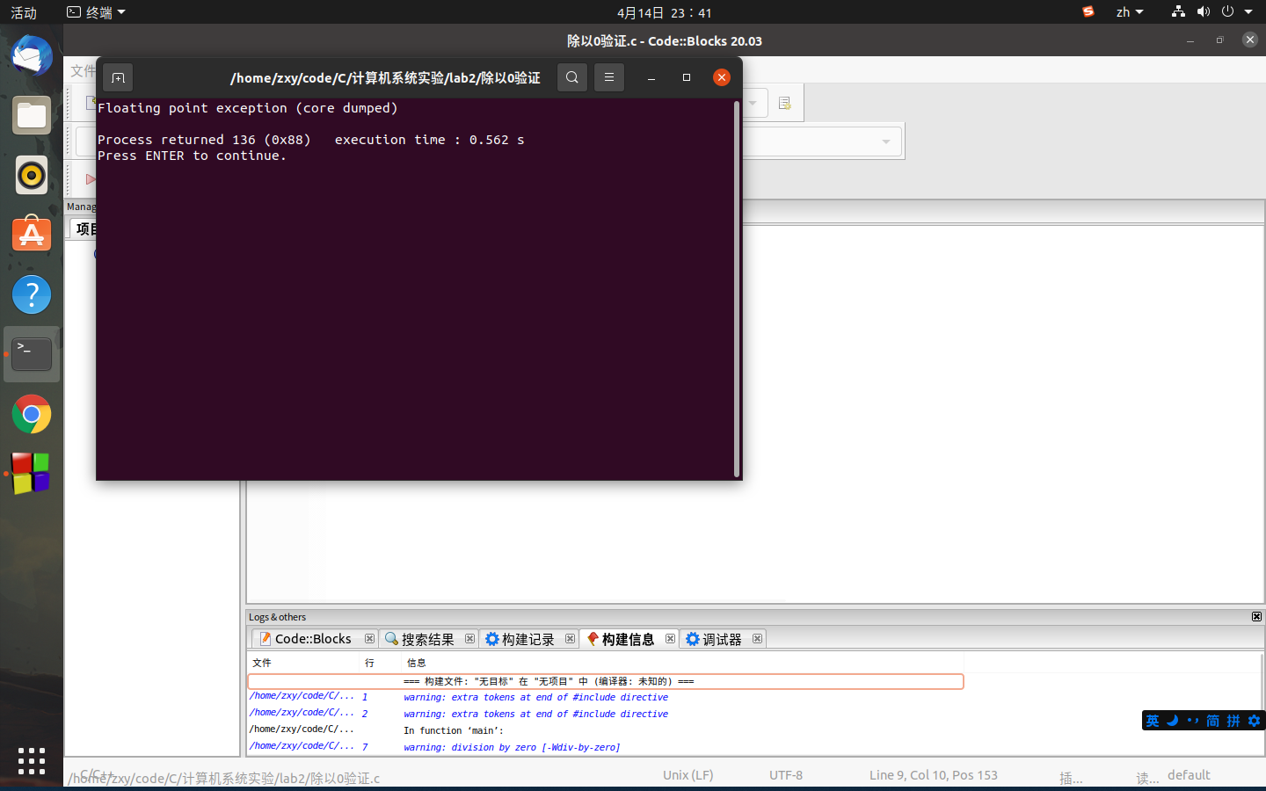截图1
除以极小浮点数

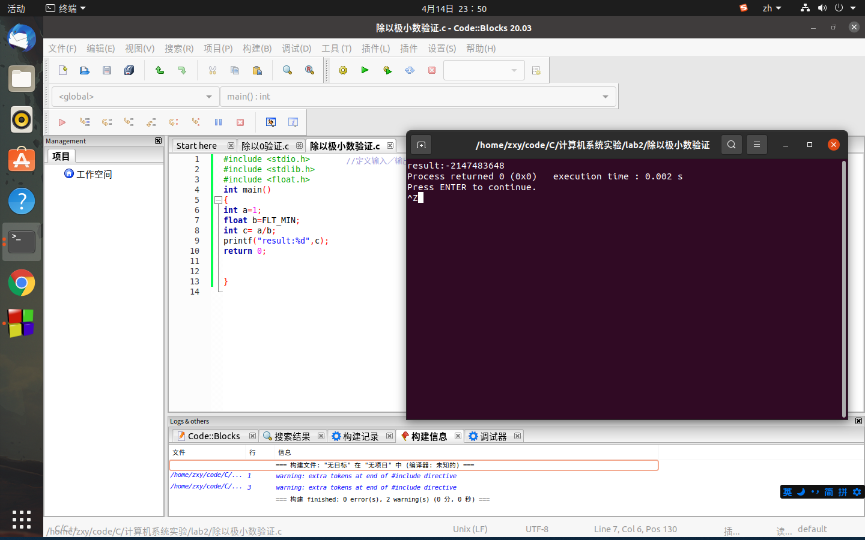截图2

第7章 浮点数据的表示与运算

7.1 正数表示范围
写出float/double类型最小的正数、最大的正数（非无穷）
float类型的最小的正数: 1.17549e-038（10⁻³⁸）,最大的正数3.40282e+038（10³⁸）；
double类型最小的正数：2.22507e-308（10⁻³⁰⁸），最大的正数1.79769e+308（10³⁰⁸）。

7.2浮点数的编码计算
（1）按步骤写出float数-1.1的浮点编码计算过程，写出该编码在内存中从低地址字节到高地址字节的16进制数值
①符号位为1；
②小数0.1二进制为0.0001100110011…..(循环)；
③-1.1转换为科学计数法为：1.00011001100110011001100*2^0；
④0+127=127，所以阶码为0111 1111；
⑤所以从低地址字节到高地址字节的二进制数值为：
1 0111 1111 0001 1001 1001 1001 1001 100
⑥从低地址字节到高地址字节的16进制数值为：
bf8ccccd
（2）验证：编写程序，输出值为-1.1的浮点变量其各内存单元的数值，截图。
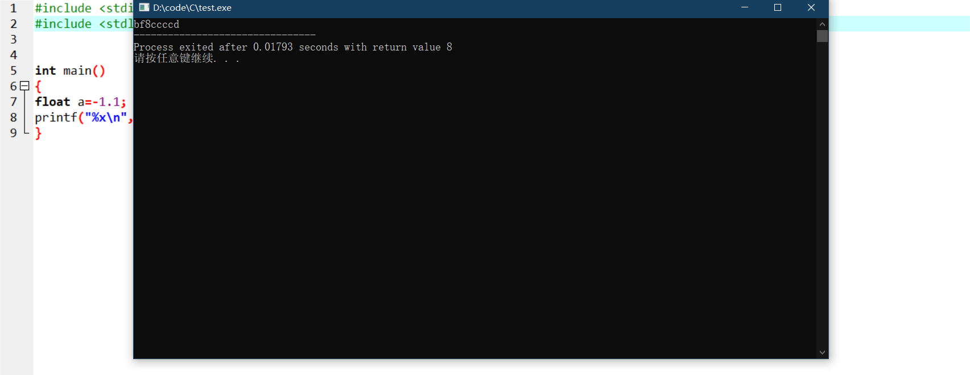

7.3特殊浮点数值的编码
（1）构造多float变量，分别存储+0-0，最小浮点正数，最大浮点正数、最小正的规格化浮点数、正无穷大、Nan,并打印最可能的精确结果输出（十进制/16进制）。截图。
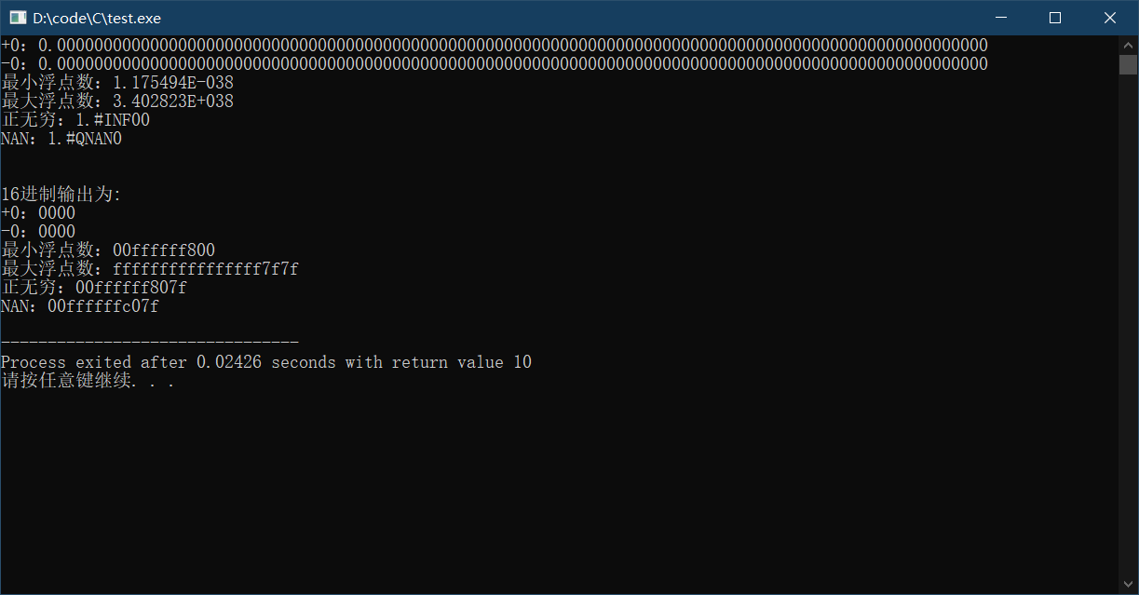
（2）提交子程序floatx.c
#include <stdio.h>
#include <stdlib.h>
#include <math.h>
#include <float.h>
void show(float num)
{
int len=4,i;
char *a=&num;
for(i=0;i<len;i++)
{
printf("%x",a[i]);
}

}
int main()
{
float a = +0;
float b = -0;
float c = FLT_MIN;
float d = FLT_MAX;
float e = INFINITY;
float f = NAN;
printf("+0：%.100f\n",a);
printf("-0：%.100f\n",b);
printf("最小浮点数：%E\n",c);
printf("最大浮点数：%E\n",d);
printf("正无穷：%f\n",e);
printf("NAN：%f\n",f);
printf("\n\n");
printf("16进制输出为:\n");
printf("+0：");
show(a);
printf("\n");
printf("-0：");
show(b);
printf("\n");
printf("最小浮点数：");
show(c);
printf("\n");
printf("最大浮点数：");
show(d);
printf("\n");
printf("正无穷：");
show(e);
printf("\n");
printf("NAN：");
show(f);
printf("\n");
}

7.4浮点数除0
（1）编写C程序，验证C语言中float除以0/极小浮点数后果，截图
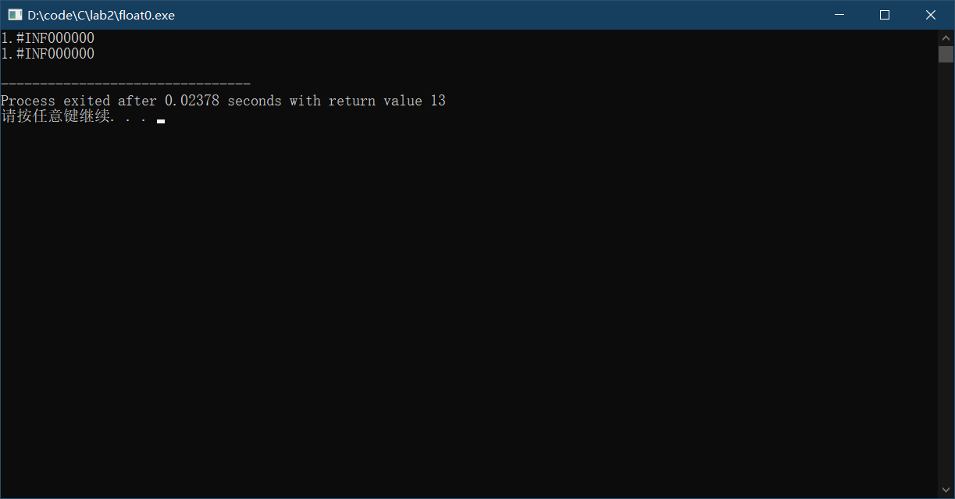
（2）提交子程序float0.c
#include <stdio.h>
#include <stdlib.h>
#include <math.h>
#include <float.h>
int main()
{

float a=1;
float b;
printf("%.10f\n",a/0);
printf("%.10f\n",a/b);
}

7.5 Float的微观与宏观世界
按照阶码的数值区域，float编码最密集区域的阶码编码是：_-(2-2^-23)*2^-126~(2-2^-23)*2^-126___________, 该区域中相邻浮点数编码的数值的间距是：_2^-149_________；float编码最稀疏区域的阶码编码是：_-(2-2^-23)*2^127~(2-2^-23)*2^127_________, 该区域中相邻浮点数编码的数值的间距是：2^104___________。
最小正数变成十进制科学记数法，最可能能精确到多少_ 3.4028234663852886e38F_______________
最大正数变成十进制科学记数法，最可能能精确到多少_1.175494351e-38F_________________

7.6 讨论：任意两个浮点数的大小比较
论述比较方法以及原因。
方法：如果两个浮点数相减得到的差的绝对值小于或等于某一个可接受的误差（即十分小的一个误差），就认为它们是相等的。任意两个浮点是不能用==直接比较。
原因：计算机表示浮点数都有一个精度限制，对于超出了精度限制的浮点数，计算机会把它们的精度之外的小数部分截断。因此，本来不相等的两个浮点数在计算机中可能就变成相等的了。比如float a=2.333333333336,float b = 2.333333333338,它们本来不相等，但是在一些计算机里因为精度的限制会被判断成相等的。

第8章 舍尾平衡的讨论

8.1 描述可能出现的问题
舍位处理往往会采取四舍五入计算，这时就会产生误差，而如果报表中有这些数据的合计数值，那么舍位时产生的误差就会积累，有可能导致舍位过的数据与其合计值无法匹配。例如，保留一位小数的原始的数据是4.5+4.5=9.0，而四舍五入只保留整数部分后，平衡关系就变为5+5=9了，看上去明显是荒谬的。在这样的情况下，需要在保持合计值正确的条件下，调整非合计数据舍位后的结果，使得数据关系重新平衡，例如调整为4+5=9。

8.2 给出完美的解决方案
双向舍位平衡：
如果数据在行向和列向两个方向同时需要计算合计值，同时还需要计算所有数据的总计值，这种情况下处理舍位平衡时就复杂得多了。此时处理舍位平衡时，不仅要求最终的总计值准确，同时行向和列向计算的合计值也要与对应行、列的数据平衡，这种情况下的舍位平衡称为双向舍位平衡。
（1）舍位平衡条件
能使任意两个不平衡的向列 (平衡差均不为0) , 调整为平衡的充分条件有:①两个不同方向的子向列的平衡差符号相同;②两个相同方向的子向列的平衡差符号相异;③和向列与不同方向的子向列的平衡差符号相异;④和向列与相同方向的子向列的平衡差符号相同;⑤两个和向列的平衡差符号相同。
由此可见, 要想使一个平衡单元上的数据平衡, 就要找出符合平衡条件的两个不平衡向列来进行调整。通常, 在一个平衡单元内, 会发生同时满足多个条件的情况, 这就要逐个条件的分别进行调整。
一般地, 在一个平衡单元中, 只要有一个向列发生不平衡 (平衡差不为0) , 则必然存在有另一个向列也不平衡, 而且这两个向列满足上面的平衡条件。
（2）舍位平衡算法
只要针对以上5个平衡条件, 分别进行相应的调整, 即可形成平衡算法。
首先定义调整值:
对应于5个平衡条件的舍位平衡算法的描述为①在两个子向列的交叉项上, 加上D;②取其中一子向列 (任意) 的D值, 在这两个子向列的非合计项上, 并行查找不为0的两个数, 并且这两个数所在的子向列(另一方向) 上的平衡差为0, 对其中一个数 (取D值的子向列上的那个) 加D, 对另一个数减D;③在两个向列的交叉项上, 加上和向列的D值;④在这两个向列的非合计项上, 并行查找不为0的两个数, 并且这两个数所在的子向列 (另一方向) 上的平衡差为0, 然后对这两个数分别加上D;⑤找到一个不在和向列上的任意不为0的数, 并且这个数对应交叉位置的两个子向列上的平衡差为0, 然后对这个数以及对应交叉位置的两个子向列上的平衡差为0, 然后对这个数以及对应交叉的两个子向列上的合计项 (两个) , 分别加上D。
在以上的舍位平衡算法中, 每执行一次某个算法作业后, 其两个向列仍然满足相应的平衡条件 (平衡差均不为0) , 这时, 应再执行一次同样的算法作业, 一直到这两个向列不满足相应的平衡条件为止。
平衡算法的优先级为①->②->③->④->⑤
（3）舍位平衡的几个问题的讨论
1、双向、单向平衡
上述算法所讨论的是有两个和向列的平衡问题, 即双向平衡。还有另一种情况, 就是只有一个和向列的平衡问题, 即单向平衡。其平衡算法较为简单, 因为在作单向平衡时, 不用考虑对另一个方向上的向列的影响。
对单向平衡的平衡算法为①在向列上的非合计项中, 找到一个不为0的数;②将这个数减去D, 向列上的平衡差减一次D;③如果平衡差仍不为0, 继续找下一不为0的数, 返回第二步, 否则结束。

第9章 总结

9.1 请总结本次实验的收获
在此次实验中我更加熟悉了Linux系统的相关操作，同时也学到了许多的汇编指令，对于计算机底层的相关操作开始慢慢熟悉，这一切可以在我之后的学习中帮助我更好地理解计算机系统。

9.2 请给出对本次实验内容的建议
老师适当降低实验难度，然后实验讲解时慢一点，很多实验中的内容不知道从哪里开始查找，没有头绪。

注：本章为酌情加分项。

参考文献

为完成本次实验你翻阅的书籍与网站等
[1] 林来兴. 空间控制技术[M]. 北京：中国宇航出版社，1992：25-42.
[2] 辛希孟. 信息技术与信息服务国际研讨会论文集：A集[C]. 北京：中国科学出版社，1999.
[3] 赵耀东. 新时代的工业工程师[M/OL]. 台北：天下文化出版社，1998 [1998-09-26]. http://www.ie.nthu.edu.tw/info/ie.newie.htm（Big5）.
[4] 谌颖. 空间交会控制理论与方法研究[D]. 哈尔滨：哈尔滨工业大学，1992：8-13.
[5] KANAMORI H. Shaking Without Quaking[J]. Science，1998，279（5359）：2063-2064.
[6] CHRISTINE M. Plant Physiology: Plant Biology in the Genome Era[J/OL]. Science，1998，281：331-332[1998-09-23]. http://www.sciencemag.org/cgi/ collection/anatmorp.

